Inhaltsverzeichnis

Teil A: Hinweise zur Unterrichtseinheit „Bevölkerungsentwicklung“
Teil B: Unterrichtseinstieg zum Thema Bevölkerungsentwicklung (Karikatur)
Altersaufbau der Bevölkerung von 1910 bis 2060 (Plenum)
Musterlösung der Fragen zum Altersaufbau der Bevölkerung von 1910 bis 2060
Teil C: Gruppenarbeitsthemen:
1: Geburtenrückgang in Deutschland und seine Folgen
2: Familienpolitik in Frankreich und Schweden
3: Die alternde Gesellschaft in Deutschland
4: Die alternde Gesellschaft in Deutschland – Auswirkungen auf die Wirtschaft
5: Entwicklung der Weltbevölkerung
Teil D: Zusammenfassung
Bevölkerungsentwicklung in Deutschland (MindMap)
Entwicklung der Weltbevölkerung (MindMap)

Teil A: Hinweise zur Unterrichtseinheit „Bevölkerungsentwicklung“
In der Unterrichtseinheit „Bevölkerungsentwicklung“ als Teil der LPE 8 sollen die Schülerinnen und Schülern die Ursachen und Probleme einer alternden und gleichzeitig schrumpfenden Gesellschaft erarbeiten.

Die Schülerinnen und Schüler sollen sich in einer arbeitsteiligen Gruppenarbeit mit dem Geburtenrückgang in Deutschland und seinen Ursachen auseinandersetzen. Ebenso sollen die Schülerinnen und Schüler überlegen, was getan werden muss, damit in Deutschland wieder mehr Kinder geboren werden.

Eine Gruppe beschäftigt sich mit der Situation der Familien bzw. der Familienpolitik in Frankreich und Schweden, die beide eine deutlich höhere Geburtenrate als Deutschland aufweisen und in denen die Vereinbarkeit von Familie und Beruf deutlich besser zu gelingen scheint.

Eine Gruppe soll die Probleme der Sozialversicherung in Deutschland bei einer wachsenden Zahl von Rentenempfängern, Hochbetagten und Pflegebedürftigen und einer gleichzeitigen Abnahme der arbeitenden Bevölkerung klären. Auch die Auswirkungen einer alternden Gesellschaft auf die Wirtschaft soll untersucht werden.

Eine weitere Gruppe recherchiert die Probleme einer wachsenden Weltbevölkerung, die besonders in den Schwellen- und Entwicklungsländern ansteigt. Lösungsvorschläge können im Plenum diskutiert werden. Ebenso könnten Kurzfilme zu dieser Thematik gezeigt werden.

Als zeitlicher Rahmen sind vier bis sechs Unterrichtsstunden vorgesehen. Für Recherchezwecke eignet sich das Internet bzw. Artikel aus Fachbüchern und Fachzeitschriften (Schulbücherei).

Zur Sicherung der Unterrichtsinhalte fertigen die Gruppen ein Handout an. Die wichtigsten Inhalte können mithilfe eines MindMaps abschließend zusammengestellt werden.

Quellen/Links/Materialien:

- www.bib-demografie.de
- www.gemeindemenschen.de/bilderpaket-karikaturen

Teil B: Unterrichtseinstieg zum Thema „Bevölkerungsentwicklung“

Karikatur zum Thema Bevölkerungsentwicklung

zum Beispiel Alten-WG von T. Plaßmann

www.gemeindemenschen.de/bilderpaket-karikaturen

(Download: bilderpaket-karikatur-gesellschaft-2.zip)

Fragen zur Karikatur:
- Beschreibt, was in dieser Karikatur dargestellt ist.
- Welches Thema greift der Zeichner auf?
- Wie wird dieses Thema dargestellt?
- Wie ist eure Meinung zu diesem Thema?
- Welche Bedeutung hat dieses Thema für euch?
- Fragen zum Thema?

Altersaufbau der Bevölkerung von 1910 bis 2060 (in Prozent der Gesamtbevölkerung)

Aufgaben:

- Beschreibe die Veränderungen im Altersaufbau der Bevölkerung. Gehe auf die Veränderungen bei den Kindern und Jugendlichen (0-18 Jahren), auf die Gruppe der Erwerbstätigen (ca. 18-65 Jahren) und der Älteren/Rentenempfänger (ab ca. 65 Jahre) ein.
- Erkläre Folgen und Probleme, die sich aus der veränderten Alterspyramide künftig ergeben. (Für diese Aufgabe kannst du auch das Internet für weitere Informationen nutzen.)

Musterlösung der Fragen zum Altersaufbau der Bevölkerung von 1910 bis 2060
Beschreibe die Veränderungen im Altersaufbau der Bevölkerung. Gehe auf die Veränderungen bei den Kindern und Jugendlichen (0-18 Jahren), auf die Gruppe der Erwerbstätigen (ca. 18-65 Jahren) und der Älteren/Rentenempfänger (ab ca. 65 Jahre) ein.
- Der Anteil an Kindern und Jugendlichen an der Gesamtbevölkerung sinkt.
- Der Anteil der Erwerbstätigen an der Gesamtbevölkerung nimmt ab.
- Der Anteil der älteren Menschen und der Hochbetagten nimmt stark zu.

Erkläre Folgen und Probleme, die sich aus der veränderten Alterspyramide künftig ergeben.
- fehlende Arbeitskräfte für die deutsche Wirtschaft
- Probleme für das bestehende Sozialsystem: steigende Sozialversicherungsbeiträge und sinkende Leistungen drohen; steigende Rentenbezugsdauer
- Pflegenotstand
- Entstehung neuer Lebens- und Wohnformen
- Anwerbung ausländischer Arbeitskräfte zur Behebung des Fachkräftemangels
- steigende Lebensarbeitszeit
- Ältere Arbeitskräfte werden gebraucht.
- Neue Produkte und Dienstleistungen für Senioren werden benötigt.
…

Tipp:
Der Fachkräftemangel kann interaktiv anhand der Parameter Renteneintrittsalter, Zuwanderung, Teilzeitquote und Berufseinstiegsalter auf folgender Internetseite ermittelt werden:

www.wirtschaftundschule.de/aktuelle-themen/arbeitsmarkt-berufsorientierung/dossier-zuwanderung/demografischer-wandel-interaktiv/

Teil C: Gruppenarbeitsthemen

Gruppe 1: Geburtenrückgang in Deutschland und seine Folgen
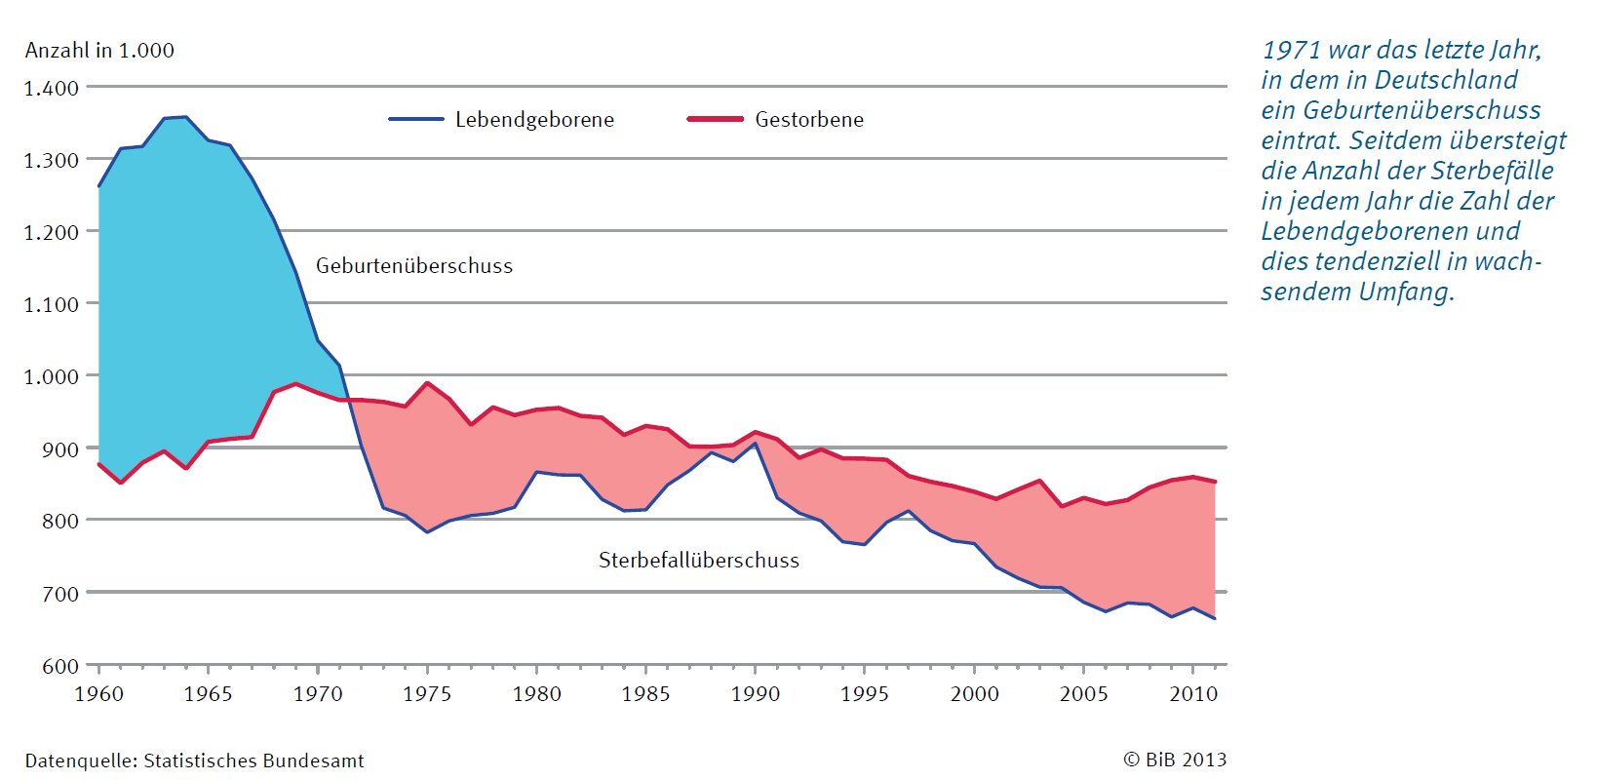

Quelle: www.bib-demografie.de

Aufgaben:

- Beschreibt die wichtigsten Erkenntnisse aus der Grafik.
- Informiert euch, warum in Deutschland die Zahl der Geburten rückläufig ist bzw. auf niedrigem Niveau stagniert.
- Mit welchen Maßnahmen versucht die Regierung, die Geburtenzahlen zu steigern?
- Was müsste in Deutschland getan werden, damit wieder mehr Kinder geboren werden?
- Erstellt ein Handout für eure Mitschülerinnen und Mitschüler.
- Bereitet die Präsentation eurer Gruppenarbeit mit geeigneten Medien vor.

Gruppe 2: Familienpolitik in Frankreich und Schweden

Deutschland gehört seit mehreren Jahrzehnten zu den Ländern mit dem niedrigsten Geburtenniveau weltweit, das gilt sowohl für West- wie für Ostdeutschland. Unter den heutigen Fertilitätsverhältnissen ist in Deutschland jede Kindergeneration um etwa ein Drittel kleiner als ihre Elterngeneration.

Im früheren Bundesgebiet besteht die Niedrig-Fertilitätssituation* bereits seit Mitte der 1970er Jahre. Sie schließt sich an das Geburtenhoch zwischen Mitte der 1950er bis Mitte der 1960er Jahre an. Der Geburtenrückgang zwischen 1965 und 1975 ist unter anderem ein Resultat eines erheblichen Wertewandels und fortschreitender Individualisierungsprozesse…

Quelle: www.bib-demografie.de/fertilitaet

* Fertiliät = Fruchtbarkeit, Fortpflanzungsfähigkeit

Aufgaben:

- In Deutschland bekommt jede Frau nur 1,4 Kinder (2012), während in Schweden jede Frau im Schnitt 1,9 Kinder (2012), in Frankreich sogar 2,0 Kinder (2012) bekommt.
Untersucht, welche Maßnahmen die schwedische und die französische Regierung ergriffen haben, um die Geburtenrate in diesen Ländern zu steigern bzw. zu erhalten.
- Erstellt ein Handout für eure Mitschülerinnen und Mitschüler.
- Bereitet die Präsentation eurer Gruppenarbeit mit geeigneten Medien vor.

Gruppe 3: Die alternde Gesellschaft in Deutschland

Grafik: Altersstruktur der Bevölkerung in Deutschland, 31.12.2011
Quelle: www.bib-demografie.de

Aufgaben:

- In einigen Jahren wird die Generation der Babyboomer im Rentenalter sein und die Lebenserwartung weiter ansteigen. Prüft, welche Probleme daraus für unser Sozialversicherungssystem (Rentenversicherung, Krankenversicherung und Pflegeversicherung) entstehen könnten. Stellt dabei auch dar, wie diese drei Versicherungen des Sozialsystems finanziert werden.
- Erarbeitet entsprechende Lösungsvorschläge bzw. recherchiert entsprechende Artikel im Internet und arbeitet die Lösungsansätze heraus.
- Erstellt ein Handout für eure Mitschülerinnen und Mitschüler.
- Bereitet die Präsentation eurer Gruppenarbeit mit geeigneten Medien vor.

Gruppe 4: Die alternde Gesellschaft in Deutschland –
Auswirkungen auf die Wirtschaft

Grafik: Altersstruktur der Bevölkerung in Deutschland, 31.12.2011, www.bib-demografie.de

Aufgaben:
- Die Zahl der Rentenempfänger steigt in Deutschland ebenso wie die Lebenserwartung der Menschen. Die Wirtschaft muss sich auf diese veränderte Bevölkerungsstruktur einstellen. Stellt Dienstleistungen und Produkte vor, die speziell für den Markt der Senioren wichtig bzw. sinnvoll sind.
- Wie sollten sich Einzelhandelsgeschäfte, Beförderungsunternehmen etc. auf die Zielgruppe der Senioren einstellen? Erarbeitet Vorschläge bzw. stellt zukunftsweisende Betriebe vor.
- Viele Menschen sind auch im Rentenalter noch fit und in der Lage, einer Erwerbsarbeit nachzugehen. Doch für ältere Arbeitnehmer ist es derzeit noch schwierig, eine angemessene Arbeit zu finden. Stellt einige Unternehmen vor, die Arbeitnehmer im Rentenalter beschäftigen. Arbeitet Gründe heraus, die für eine Beschäftigung von Menschen nach Erreichen des Renteneintrittsalters sprechen.
- Erstellt ein Handout für eure Mitschülerinnen und Mitschüler.
- Bereitet die Präsentation eurer Gruppenarbeit mit geeigneten Medien vor.

Gruppe 5: Entwicklung der Weltbevölkerung
Weltbevölkerung

Die Zahl der auf der Erde lebenden Menschen stieg bis in die jüngere Vergangenheit nur sehr langsam an. Erst zu Beginn des 19. Jahrhunderts überstieg die Weltbevölkerung die Milliardengrenze. In der Folge hat sich der Bevölkerungszuwachs kontinuierlich beschleunigt. Gegenwärtig leben etwa 7 Milliarden Menschen auf der Erde, ihre Zahl wird bis zum Jahr 2050 auf über
9 Milliarden Menschen anwachsen. Die meisten Menschen werden dann in Asien leben, gefolgt von Amerika und Afrika. Der Anteil der Europäer dürfte zur Mitte des Jahrhunderts bei etwa 7 Prozent der Weltbevölkerung liegen.

Quelle: www.bib-demografie.de/DE/ZahlenundFakten/Weltbevoelkerung/weltbevoelkerung.html

Wachstum und Alterung der Weltbevölkerung

Die Weltbevölkerung wächst ...
Das Wachstum der Weltbevölkerung resultiert aus der Differenz von Geburten und Sterbefällen, da bei globaler Betrachtung Wanderungen keine Rolle spielen. Der Saldo von Geburten und Sterbefällen wird auch als natürliche Bevölkerungsentwicklung oder natürliches Wachstum bezeichnet. Bei wachsender Weltbevölkerung übersteigt die Zahl der Geburten stets die Zahl der Sterbefälle. Der jährliche Bevölkerungszuwachs von derzeit etwa 78 Millionen Menschen setzt sich beispielsweise aus 136 Millionen Geburten und 58 Millionen Sterbefällen zusammen. In den Entwicklungsländern werden jährlich 123 Millionen Kinder geboren, für die medizinische Versorgung, Schulen, Lehrer, Ausbildungsplätze und Arbeitsplätze geschaffen werden müssen und nicht nur für die 78 Millionen Menschen, die als Saldo das Bevölkerungswachstum ausmachen.

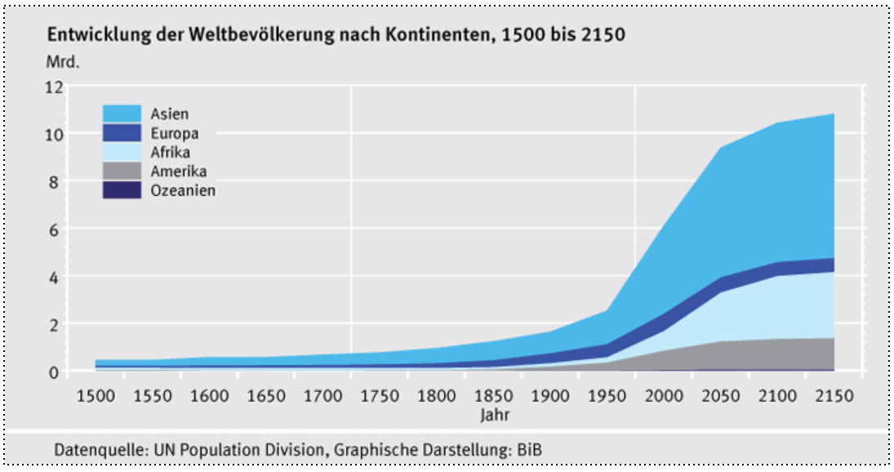

... und altert

Die weltweit sinkende Geburtenhäufigkeit und die zunehmende Lebenserwartung lassen die Weltbevölkerung altern, das heißt der Anteil der jungen Menschen nimmt ab und der Anteil der älteren Menschen steigt. Diese demographische Alterung zeigt sich am Medianalter. Es ist in Afrika nur halb so hoch wie in den entwickelten Ländern Europas und Nordamerikas. In Asien und Lateinamerika ist es heute etwa so hoch wie in Europa und Nordamerika vor 50 Jahren. Ein Land wie China, mit einem starken Geburtenrückgang durch die Ein-Kind-Politik, altert dabei sehr viel schneller als die entwickelten Länder.

Für ökonomische Fragestellungen relevant ist der Abhängigenquotient, also das Verhältnis zwischen erwerbsfähiger und nicht erwerbsfähiger Bevölkerung (bezogen auf 100). In Afrika lag der Abhängigenquotient vor Einsetzen des Geburtenrückgangs bedingt durch die hohen Kinderzahlen nahe 100. Während Afrika erst am Anfang eines fallenden Abhängigenquotienten steht, sind die entwickelten Länder bereits seit etwa 20 Jahren in der vorteilhaften Lage eines mit 50 recht niedrigen Abhängigenquotienten.

Quelle: www.bib-demografie.de/DE/ZahlenundFakten/Weltbevoelkerung/Abbildungen/
wachstum_alterung.html?nn=3071818

Aufgaben:

- Recherchiert, welche Probleme gelöst werden müssen, wenn die Weltbevölkerung auf
9 Mrd. Menschen wächst.
- Wie werden wir in 40 Jahren leben? Entwerft ein Konzept, wie unser Leben in wenigen Jahrzehnten aussehen könnte, d. h., wie wir leben, arbeiten, essen, wohnen, reisen … werden.
- Erstellt ein Handout für eure Mitschülerinnen und Mitschüler.
- Bereitet die Präsentation eurer Gruppenarbeit mit geeigneten Medien vor.

Teil D: Zusammenfassungen

Zusammenfassung: Bevölkerungsentwicklung in Deutschland (MindMap)
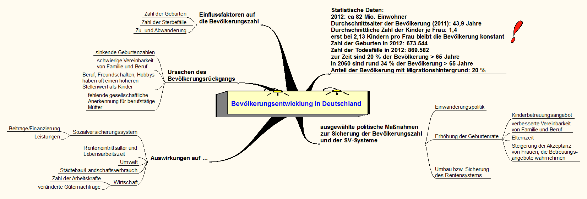

Zusammenfassung: Entwicklung der Weltbevölkerung (MindMap)
